INFORME DE RENDICIÓN DE CUENTAS VIGENCIA 2018

INTRODUCCIÓN
Las Audiencias Públicas de Rendición de Cuentas a la Ciudadanía fueron establecidas desde el año 1998 en el artículo 33 de la Ley 489 de 1998; estas contribuyen a la Democratización de la Administración Pública, es así como el Instituto Municipal de Cultura de Yumbo pone a disposición de la comunidad el informe de la gestión vigencia 2018 como parte de la estrategia de Rendición de Cuentas Establecida en el Plan Anticorrupción y de Atención al Ciudadano vigencia 2019.
El Departamento Administrativo de la Función Pública estableció el Manual Único de Rendición de Cuentas versión 2 de febrero de 2019. En el cual se establecen los lineamientos metodológicos para la Rendición de Cuentas en las entidades del orden nacional y territorial de la rama ejecutiva
La Rendición de Cuentas de acuerdo a la Ley 1757 de 2015 en su artículo 56 determina cinco etapas
- El aprestamiento
- El diseño
- La preparación
- Capacitación
- Ejecución, seguimiento y evaluación.
La Rendición de Cuentas a la ciudadanía es el deber que tienen las autoridades de la Administración Pública de Responder Públicamente ante las exigencias que realice la ciudadanía por los recursos, las decisiones y la gestión realizada en el ejercicio del poder que les ha sido delegado.
Este es un informe previo al evento de Rendición de Cuentas que realizara la entidad, el cual se estará informando a la comunidad a través de este medio.
NORMATIVIDAD
Ley 489 de 1998, articulo 33 capitulo VIII.
Decreto 3622 de 2005.
Ley 1757 de 2015.

DIRECCIONAMIENTO ESTRATÉGICO

MISIÓN

El Instituto Municipal de Cultura de Yumbo tiene como misión propender y promover las políticas, planes, programas y proyectos encaminados a fortalecer la cultura, teniendo en cuenta la participación de la comunidad, organizaciones e instituciones; propiciando la accesibilidad y disfrute de los procesos de formación, fomento, difusión, creación, investigación y organización, comprometidos en un trabajo continuo por la protección y conservación del patrimonio cultural, rescatando, preservando y fomentando los valores culturales de la comunidad yumbeña.

VISIÓN

Ser el mejor ente rector de la cultura a nivel regional, liderando el desarrollo artístico y cultural del Municipio de Yumbo, ofreciendo servicios con calidad, innovación, cobertura y eficiencia, aportando al desarrollo económico, social y educativo de la región.

POLITICA DE CALIDAD

Como organismo rector de la cultura en el Municipio, el Instituto Municipal de Cultura de Yumbo -IMCY se compromete en asegurar la prestación de los servicios de manera efectiva, de conformidad con la normatividad legal vigente, el cumplimiento de las necesidades y expectativas de nuestra comunidad, coordinando y ejecutando los planes y proyectos en materia cultural y del patrimonio, a partir del compromiso y competencia del talento humano, el manejo adecuado de los recursos físicos, financieros y el mejoramiento continuo de los procesos para a su vez alcanzar la satisfacción de los usuarios y la sostenibilidad del Instituto.

OBJETIVOS ESTRATEGICOS
Fortalecimiento de los Procesos de Fomento, Difusión y Circulación Artística y Cultural del Municipio de Yumbo.
Fortalecimiento de los Procesos de Formación y Capacitación Artística y Cultural en el Municipio de Yumbo.
Recuperación de la Identidad Cultural y la Memoria Histórica del Municipio de Yumbo.
Fortalecimiento de los Servicios Ofrecidos por la Biblioteca Pública del Municipio de Yumbo.
Mantenimiento, Mejoramiento y Construcción de la Infraestructura Artística y Cultural en el Municipio de Yumbo.

VALORES INSTITUCIONALES
- COMPROMISO
- RESPETO
- EFECTIVIDAD
- RESPONSABILIDAD
- CALIDAD
- HONESTIDAD
- PROACTIVIDAD
- TRANSPARENCIA
- PARTICIPACIÓN
- DILIGENCIA
- JUSTICIA

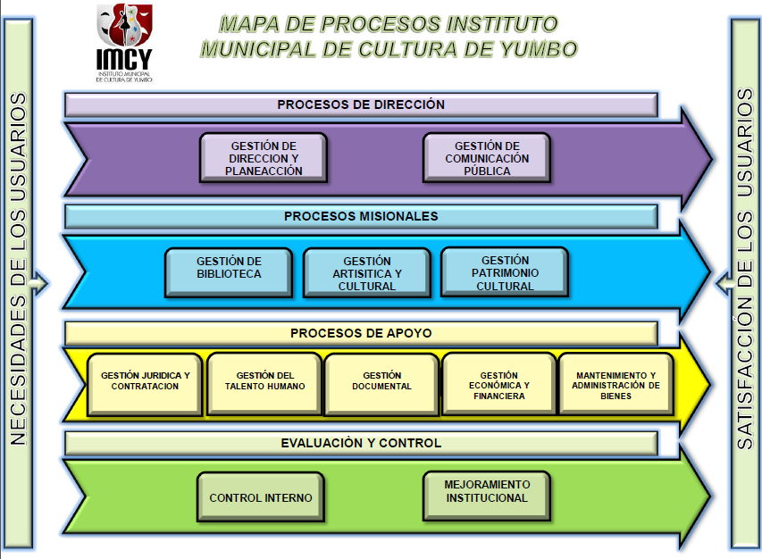

GESTIÓN MISIONAL

PROGRAMA 1

INFRAESTRUCTURA ARTÍSTICA Y CULTURAL PARA LA GENTE

PROYECTO 1

Mantenimiento Mejoramiento y Construcción de la Infraestructura Artística y Cultural en el Municipio de Yumbo, Valle del Cauca, Occidente.

METAS
METAS | CUMPLIMIENTO
Implementar el 100% de la fase de corto plazo del Plan Municipal de Infraestructura Artística y Cultural. | 84%.

ACTIVIDADES DESARROLLADAS

Adecuaciones de espacios en el primer piso:

Se realizó cubierta del patio y cerramiento, se construyó un SHUT para la correcta disposición de basuras con lava traperos, se adecuo piso del patio y cocina con cerámica y se instaló matera para patio interior con plantas ornamentales, se realizó aplicación de pintura, se instalaron luminaria LED, se acondicionó el salón de danzas con instalación de aire acondicionado, puerta en vidrio y espejos.
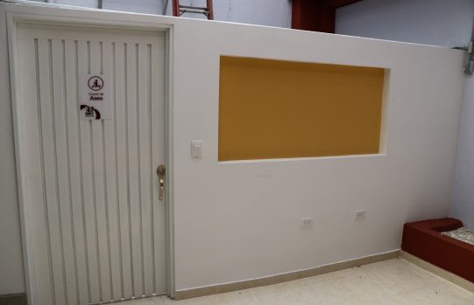
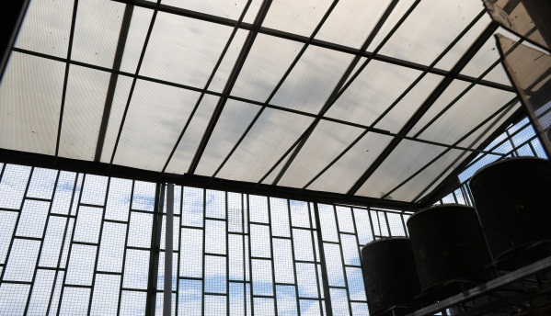

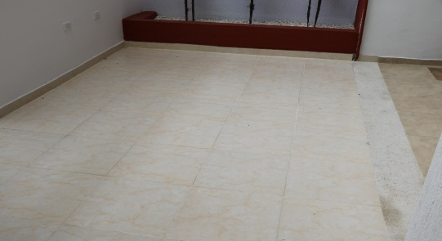
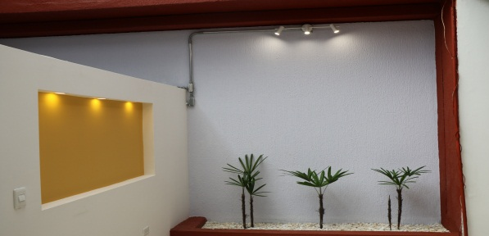

Adecuaciones segundo piso:

Se adecuo la oficina de sistemas; aplicación de estuco sobre cielo, resane de paredes, aplicación de pintura, instalación de luminarias LED. Se instaló aire acondicionado en el archivo central para el control de los ácaros acorde a normatividad vigente.

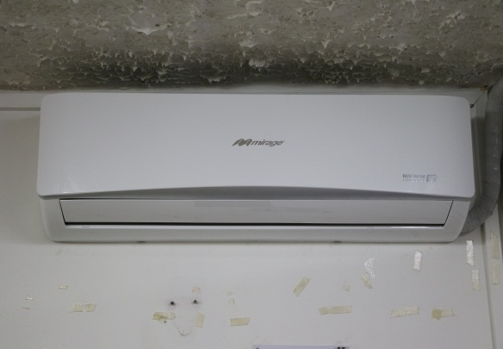
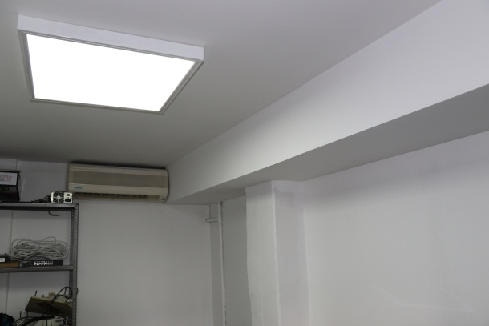

Adecuaciones tercer piso:

Se cambió cubierta de techo y cielo falso, se instalaron luminarias LED, se acondicionaron los baños del tercer piso con instalación de sanitarios ahorradores, suministro e instalación de lavamanos con grifería y suministro e instalación de extractor de olor.
Se instaló piso en madera laminada, desmonte y reinstalación de paneles acústicos en salones de acústica. Se realizaron adecuaciones en el salón de Ballet con luminarias LED y espejos, de igual manera se cambiaron luminarias y cielo falso en el salón de Teatro, se aplicó pintura.
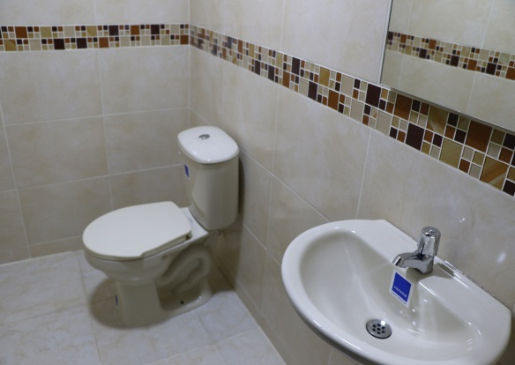
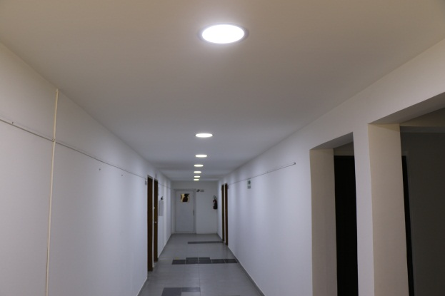

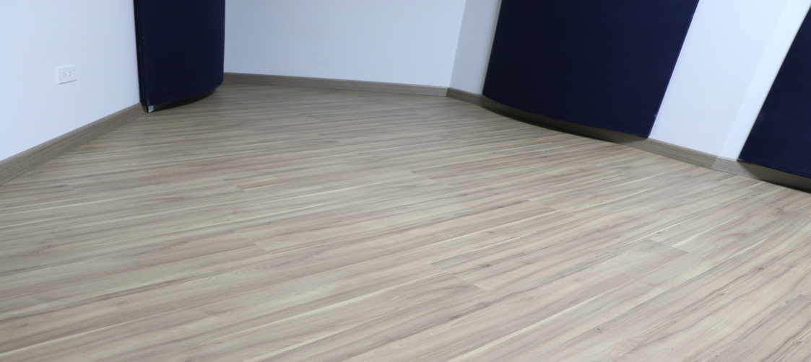

PROGRAMA 2

YUMBO, TERRITORIO DE CONSERVACIÓN Y SALVAGUARDIA DEL PATRIMONIO CULTURAL

PROYECTO 2

Recuperación de la Identidad Cultural y la Memoria Histórica del Municipio de Yumbo, Valle del Cauca, Occidente

METAS

METAS | CUMPLIMIENTO
Implementar 1 programa para la Gestión, Protección, Salvaguarda y Promoción del Patrimonio Cultural.  Meta de Mantenimiento Plan de Desarrollo. (un programa por año) | 100%

ACTIVIDADES DESARROLLADAS

Se realizó apoyo logístico y fotográfico en el desarrollo de la semana mayor.

Se desarrolló una actividad para la celebración del día de la Municipalidad, tuvo un impacto de aproximadamente 550 personas como espectadores.

Se desarrolló la versión N° 2 de La Feria del Patrimonio 2018, en la cual estudiantes de las Instituciones Educativas, colegios del Municipio y público en general hicieron presencia e interacción con 17 stands donde se presentaron ilustraciones mediante folletos, pendones, piezas, entre otros para brindar información sobre diferentes acontecimientos del patrimonio material e inmaterial.

Esta actividad se desarrolló en la plazoleta Fray Peña del Parque Benalcázar, el día 14 de septiembre del 2018. Se beneficiaron aproximadamente 500 personas entre estudiantes y público en general.

-Museo de la Salsa
-Museo Jairo Valera.
-Museo San Sebastián de Yumbo.
-Comunidad Afor.
-IMCY
-Biblioteca Municipal.
-Biblioteca Departamental.
-Museo de Oro Calima
-Museo Milu
-Museo Arte religioso
-Museo Arqueologico la merced
-Museo la Tertulia
-INCIVA
-Bomberos Yumbo
-Policia de Turismo
- Polilee

Se desarrollaron 12 exposiciones, unas en la sala de exposiciones del Instituto Municipal de Cultura de Yumbo y otras de forma itinerantes con el propósito de fortalecer, promocionar y difundir el patrimonio cultural.

- Exposición Paisaje Cultural Cafetero de la Biblioteca Departamental, realizada del 8 al 27 de febrero. 120 personas impactadas.
- Exposición De Regreso a la Plaza de Mercado, realizada en la Biblioteca Departamental Jorge Garcés Borrero, piso 3 Cali – Valle del Cauca. Febrero 08 al 28 de 2018. Población beneficiada: 6.334 personas aproximadamente.
- Exposición De Regreso a la Plaza de Mercado en la Casa de la Cultura de Buga, realizado del 06 de marzo al 20 de abril. 808 personas beneficiadas aproximadamente.
- Exposición De Regreso a la Plaza de Mercado en la Sala de Exposición del IMCY realizada del 25 Junio hasta 13 de Julio de 2018. 120 personas beneficiadas (estudiantes y comunidad en general)
- Exposición Marginalidad en los colegios Parroquial y Comfandi Yumbo, realizado en Febrero 13 y Febrero 20 de. 176 estudiantes beneficiados.
- Exposición Gente y Bicicleta en la Sala de Exposición IMCY, Marzo 21,22 y 23 de 2018. 202 estudiantes beneficiados.
- Exposición Una Mirada Infantil en la Semana Mayor, realizada en la Sala de exposiciones IMCY entre los días Abril 4 y 6 de 2018. Estudiantes beneficiados 98.
- Exposición del Diario Occidente. Se realizó desde el 8 al 24 de agosto en la Sala de Exposición del IMCY. 108 personas, público en general.
- Exposición Patrimonio Natural Aves de Nuestra Región, Sala de Exposición IMCY. 88 personas
- Exposición Personajes Afro y De Regreso a la Plaza de Mercado Yumbo, realizada en el Parque Belalcazar del 09 al 12 noviembre del 2018. 1.200 personas beneficiadas aproximadamente.
- Exposición Lienzografía Personajes Afro en Comfandi, de noviembre 21 a diciembre 06 de 2018. Lugar: Colegio Comfandi Yumbo 280 estudiantes.
- Exposición Maqueta Ferroviaria a Escala 1-160 y Exposición Afro realizada en Sala de Exposición IMCY del 10 al 26 de diciembre de 2018. 180 personas.
Se desarrollaron 70 capacitaciones y sensibilizaciones

Un total de 70 sensibilizaciones con capacitaciones, estas reposan en las fichas técnicas para la ejecución y el seguimiento de actividades artísticas y culturales FO-GA-18. Dentro de las capacitaciones se realizaron, maletas didáctica Música para la Vida, Maleta Didáctica Cultura Calima – Guacandá, Capacitación del Ahorro, celebraciones en la semana mayor a través de la exposición; Una Mirada Infantil en la Semana Mayor, la historia de la bicicleta en la exposición Gente y Bicicleta de la Universidad del Valle, en ciencias sociales se capacitó en Marginalidad haciendo alusión con habitantes de calle a manera de superación y como algo tan real aún se ve en nuestros días, capacitación acerca de cómo se inician los pueblos y las comunidades con la Exposición Paisaje Cultural Cafetero. Dichas capacitaciones se realizaron en 23 colegios como, San Francisco Javier, Comfandi Yumbo, Pedro Sánchez Tello, Ces Kids, Mundo Winnie, Príncipe de Paz, Colegio Bautista, CDI Caracolí en sus tres sedes, Colegio Ágape, Sagrado Corazón, Mi Pequeño Mundo, John F. Kennedy, Juan B Palomino, Guardianes del Patrimonio de la Policía, Metropolitana de Yumbo, La Gran Colombia de Buga, Policía de Turismo y Patrimonio del Valle del Cauca, Manuela Beltrán, Antonia Santos, Personal de la Personería, Talleristas de Percusión del IMCY, Gabriel García Márquez sede Américas, adulto Mayor de Centro Vida y de la Elías Quintero.

Estas capacitaciones se llevaron a cabo gracias a las alianzas estratégicas que se realizaron con la Biblioteca Departamental Jorge Garcés Borrero, Museo de Oro Calima del Banco de la República, Universidad del Valle.

Se realizó reconocimiento vivo al Gestor cultural y percusionista James Valdés Bermúdez mediante Resolución No. 10-03-18-66 de noviembre 08 de 2018, mediante el cual se creó el concurso intercolegiado municipal del IMCY.

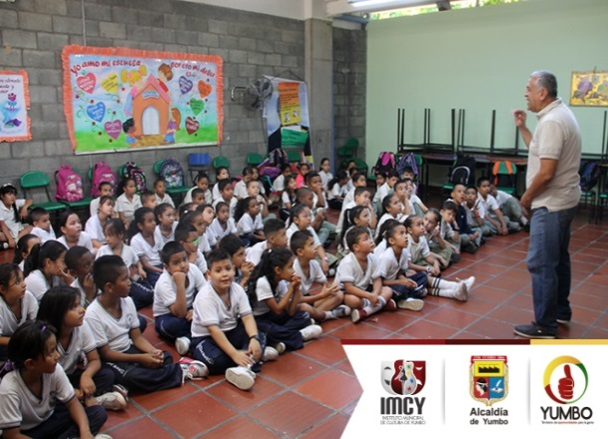
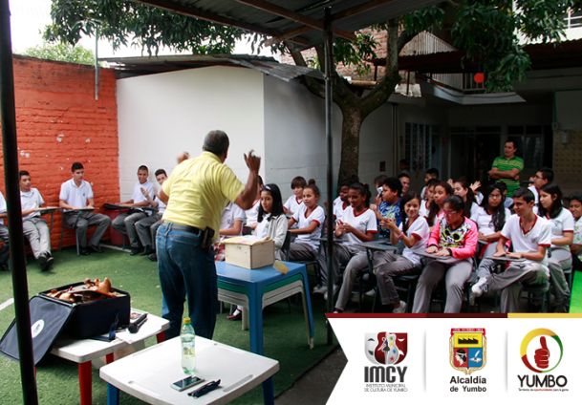

PROGRAMA 3

FORMACIÓN Y CAPACITACIÓN ARTÍSTICA Y CULTURAL PARA UN TERRITORIO DE PAZ Y OPORTUNIDADES

PROYECTO 3

Fortalecimiento de los Procesos de Formación y Capacitación Artística y Cultural en el Municipio de Yumbo, Valle del Cauca, Occidente.

METAS
METAS | CUMPLIMIENTO
Aumentar a 30 el número de graduados en la escuela de Artes Integradas. De los cuales para la vigencia 2018 la meta era graduar 10 estudiantes. | 80%.
Desarrollar 18 talleres de formación artística. | 100%.
Desarrollar 1 Programa de fortalecimiento y promoción artística y cultural. | 87%
Implementar 1 sistema de seguimiento y evaluación para el mejoramiento continuo de la calidad del proceso formativo institucional | 100%

El 04 de julio de 2018 se graduaron 8 estudiantes de la Escuela de Artes Integradas con título de Técnico Laboral por Competencia Artística Creativo e Interpretativo con énfasis en el que el estudiante eligió. Estudiantes que salen con altas competencias y grandes posibilidades para ingresar a la Universidad del Valle o el Conservatorio para la continuidad de su proceso académico de nivel superior.
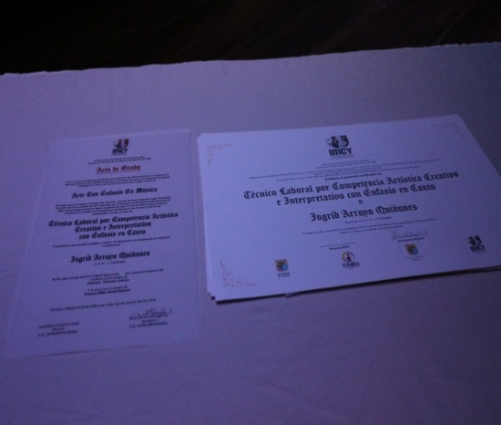
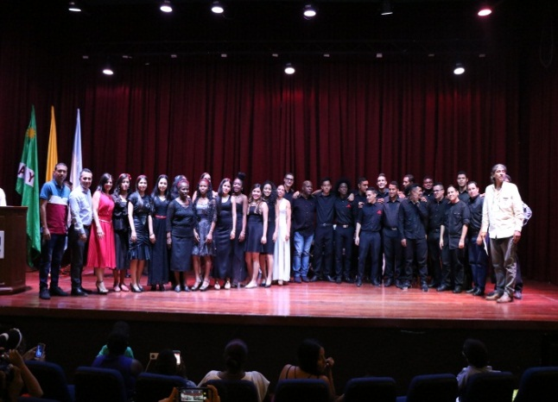
Se desarrollaron 18 talleres de formación artística.

1 | Talleres de guitarra
2 | Taller de bajo
3 | Taller de danza moderna
4 | Taller de danza folclórica
5 | Taller de preballet
6 | Taller de percusión antillana
7 | Taller de flauta
8 | Taller de teatro
9 | Taller de organeta
10 | Taller de dibujo y pintura
11 | Taller de violín
12 | Taller de técnica vocal
13 | Taller de trompeta
14 | Taller de saxofón
15 | Taller de clarinete
16 | Taller de batería
17 | Taller de manualidades
18 | Taller de percusión folclórica

Se atendieron en el primer semestre un total de usuarios de 1.909.
Se atendieron en el segundo semestre un total de usuarios de 2.045

Total usuarios beneficiados en la vigencia 3.954.

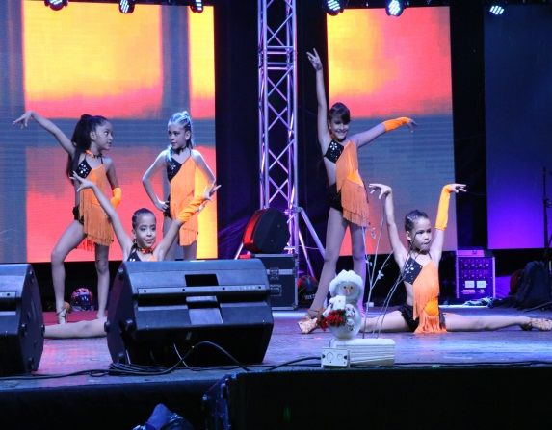
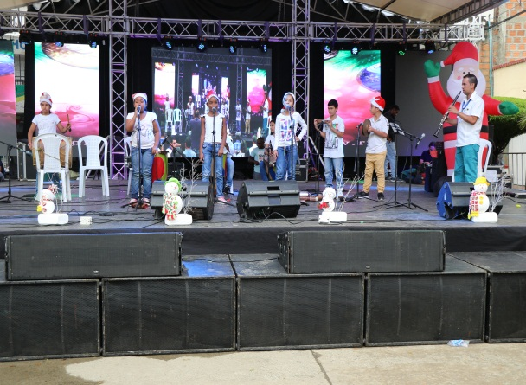

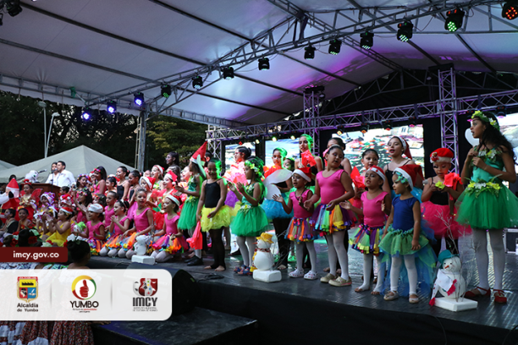
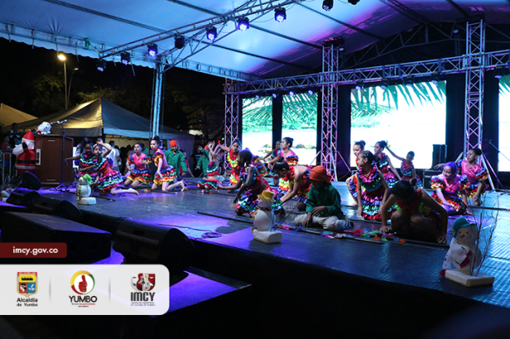
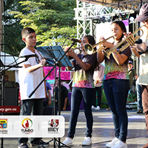

Se hizo mantenimiento a 108 instrumentos musicales de los cuales a 25 se les realizo reparación. Esto permite optimizar y garantizar la calidad en el servicio que se presta.
Se realizó dotación de instrumentos musicales a los programas y procesos de formación artística del IMCY.
Se realizaron 2 muestras artísticas como resultado de los asistentes a los talleres de formación:
La primera se realizó en el mes de junio del 20 al 23 y la segunda muestra artística se realizó en el mes de diciembre del 3 al 06 de 2018.
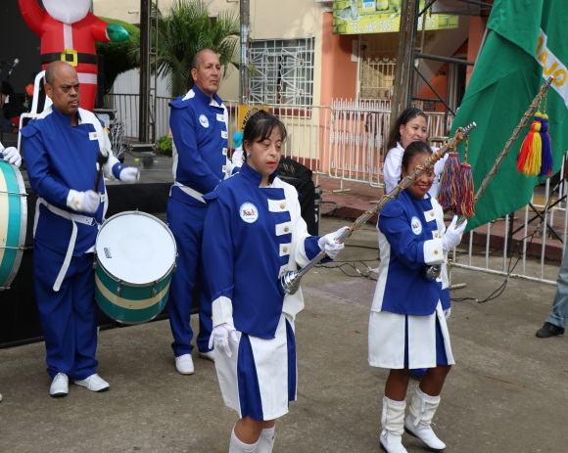
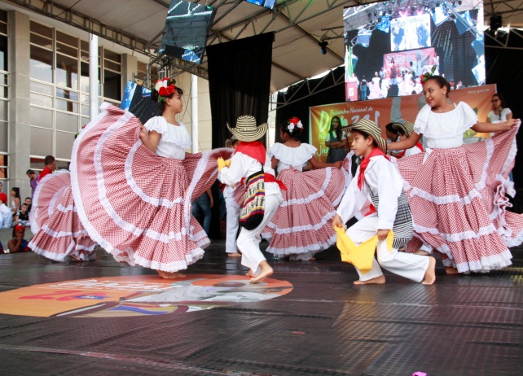

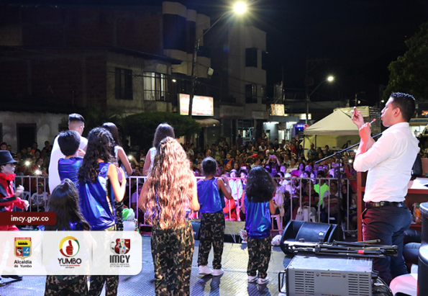
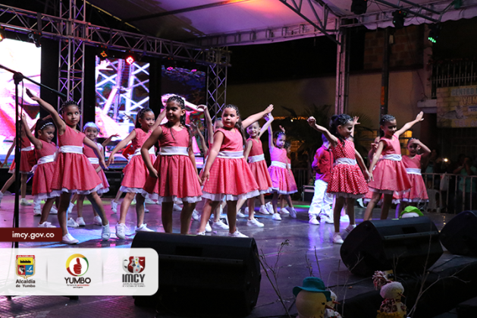

Se realizaron dos muestras artísticas de la Escuela de Artes integradas; la primera se realizó el día 06 de julio y la segunda el 13 de diciembre.

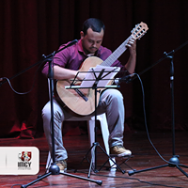
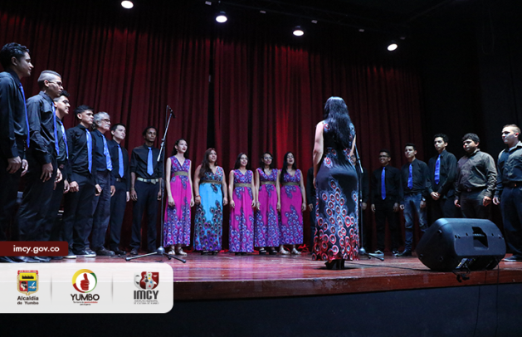

PROGRAMA 4
FOMENTO Y DIFUSIÓN ARTÍSTICA Y CULTURAL PARA UN TERRITORIO DE OPORTUNIDADES

PROYECTO 4
Fortalecimiento de los Procesos de Fomento, Difusión y Circulación Artística y Cultural del Municipio de Yumbo, Valle del Cauca, Occidente.

METAS | CUMPLIMIENTO
Fomentar la creación de 4 empresas culturales. (1 por año) | 100%
Implementar 1 programa de promoción y circulación artística y cultural. | 100%
Realizar 4 encuentros Nacionales de Danzas. (1 por año) | 100%
Realizar 4 encuentros Nacionales de Intérpretes de Música Colombiana. (1 por año) | 100%
Realizar 2 encuentros de Teatro. (1 cada 2 años) | 100%

Se apoyó la creación de la Fundación Artística y Folclórica REBURU.

En cuanto a la implementación del programa de promoción y circulación artística y cultural la entidad de acuerdo a los lineamientos del Instituto Municipal de Cultura, enmarcado en el plan de acción, este proyecto tiene como objetivo generar espacios de convivencia participativa entre la comunidad yumbeña, enfatizando en un público familiar al cual impactar a través de expresiones lúdico-culturales, tomando como actividad central la proyección de películas además de otras actividades tales como pinta tu dibujo pintucaritas, brinca-brinca, inflables.
El contenido del divercine, está enmarcado de acuerdo al Plan Decenal de Cultura que tiene como objetivo, promover en los ciudadanos la cultura artística, cultura ambiental, cultura ciudadana y cultura socio-familiar orientadas a contribuir con el mejoramiento de la calidad de vida de los yumbeños.
Se desarrollaron 154 Divercines con impacto aproximado de 29.000 beneficiados.
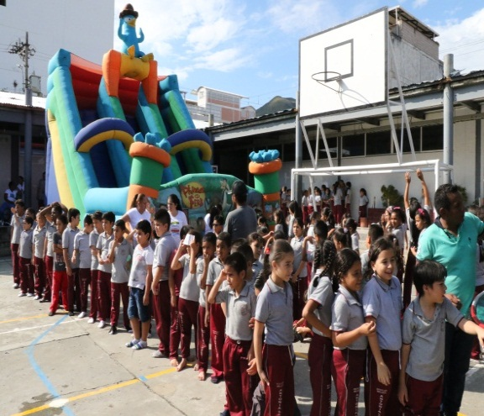
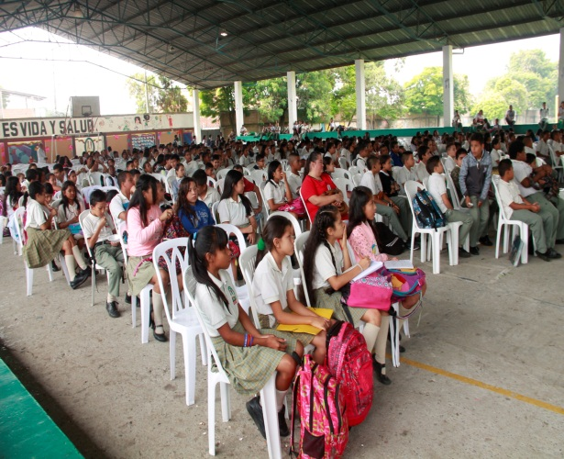
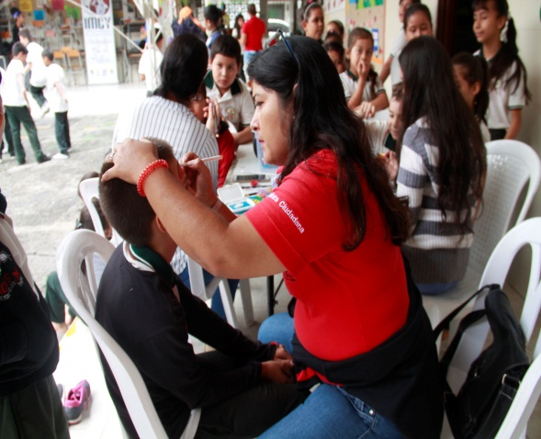
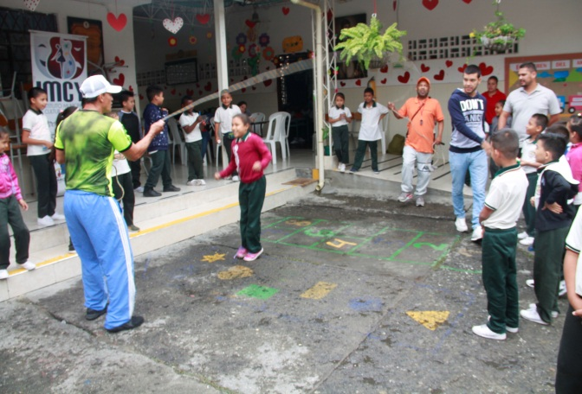

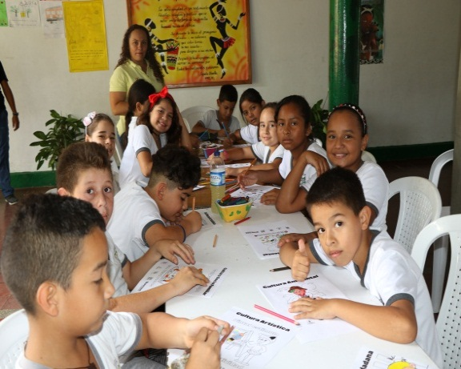
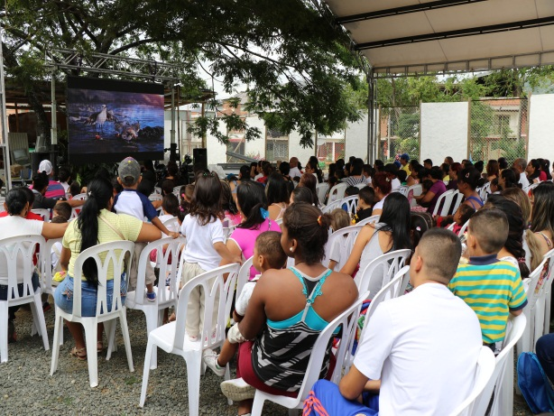

Se desarrollaron 8 actividades de cultura ciudadana con un impacto de 656 beneficiados.
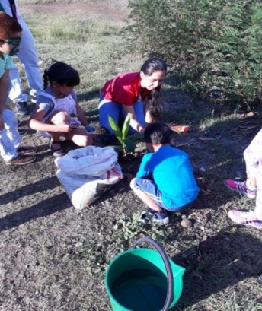
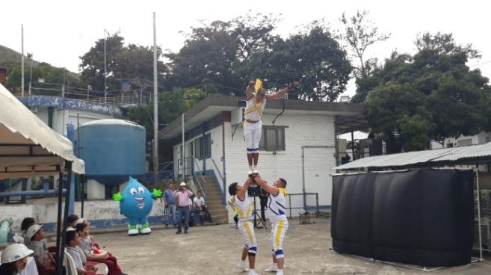
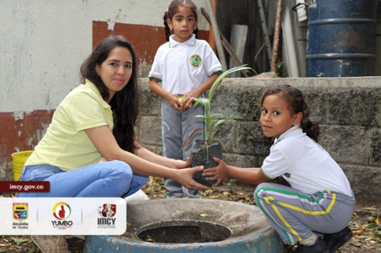
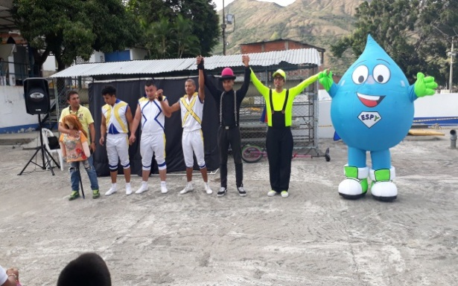

58 apoyos lo que corresponde a un 290% de ejecución de las actividades lo cual refleja que sobrepasa el cumplimiento de la actividad establecida dentro del Plan de Desarrollo. Teniendo en cuenta además que en algunas de las actividades han sido ejecutadas durante varios días según requerimientos.

EL XX ENCUENTRO NACIONAL DE DANZAS NUESTRA TIERRA - IMCY - 2018: Su objetivo es promover las costumbres y tradiciones de la danza nacional y el desarrollo cultural. Realizado del 27 de junio al 1 de julio en horario Diurno y nocturno este evento contó con la presencia de 1 invitado Internacional, 7 grupos nacionales, 3 departamentales y 9 municipales.

Se realizaron talleres de formación en instituciones educativas y comunidad en general. Se desarrollaron 4 galas en plaza principal y 1 descentralizado en Mulalo.

No | NOMBRE DEL GRUPO | MUNICIPIO | DEPARTAMENTO
1 | COMPAÑÍA COCHAVIVA DANZA | BOGOTÁ | CUNDINAMARCA
2 | FUNDACIÓN AIRES DE PUBENZA | POPAYÁN | CAUCA
3 | RENACER FOLKLÓRICO | SANTA ROSA DE CABAL | RISARALDA
4 | AGRUPACIÓN FOLCLÓRICA GUAMBIS DE COLOMBIA | NEIVA | HUILA
5 | AGRUPACIÓN FOLCLÓRICA ORGULLO TOLIMENSE | IBAGUÉ | TOLIMA
6 | FUNDACIÓN ESTAMPAS COLOMBIANAS | SOLEDAD | ATLÁNTICO
7 | COMPAÑÍA INTEGRAL DE DANZAS ESPECIALIZADAS DE BOLIVIA “CIDEBOL” | LA PAZ | BOLIVIA
8 | FUNDACIÓN SOY COLOMBIANO | YUMBO | VALLE DEL CAUCA
9 | FUNDACIÓN NUESTRA TIERRA | YUMBO | VALLE DEL CAUCA
10 | FUNDACIÓN ANCESTROS | YUMBO | VALLE DEL CAUCA
11 | FUNDACIÓN GRUPO ADULTO MAYOR MI MEJOR ÉPOCA | YUMBO | VALLE DEL CAUCA
12 | HERENCIA MESTIZA | YUMBO | VALLE DEL CAUCA
13 | AGRUPACIÓN ARTÍSTICA Y FOLCLÓRICA REBURU | YUMBO | VALLE DEL CAUCA
14 | GRUPO REPRESENTATIVO DEL “IMCY” | YUMBO | VALLE DEL CAUCA
15 | ASOCIACIÓN CULTURAL TERPSICORE “UNA CANTO CORPORAL” | CALI | VALLE DEL CAUCA
16 | GRUPO FOLCLÓRICO MANGLARES | PRADERA | VALLE DEL CAUCA
17 | GRUPO DE DANZAS CASA DE LA CULTURA “GUACARI DANZA” | GUACARI | VALLE DEL CAUCA

Impacto: 17 grupos artísticos donde se beneficiaron 700 personas, 5300 Personas comunidad en general Impactos Directos.
2200 Personas Comunidad flotante impactos Indirectos.

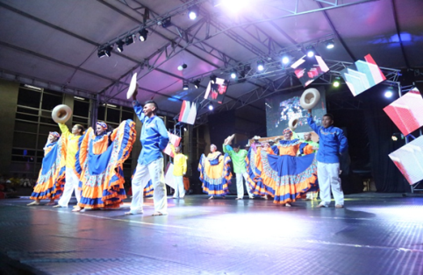
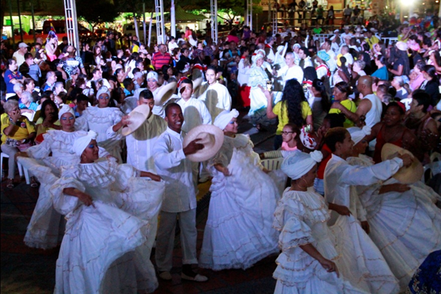
TOTAL PERSONAS BENEFICIADAS: 8.200 aproximadamente

25 ENCUENTRO NACIONAL DE INTERPRETES MÚSICA COLOMBIANA

Se desarrolló el 25 Encuentro Nacional de Intérpretes de Música Colombiana "Julio Cesar García Ayala" realizado del 7 al 11 de noviembre del 2018 donde se tuvo la participación de diferentes artistas de la región como también de talla internacional, el 25 Encuentro Nacional de Música Colombiana desarrollo una estrategia para la participación de las Instituciones Educativas con el primer concurso Intercolegiado de Música colombiana así como también y se llevó a cobo 01 descentralizado en la Plaza de Mercado.

Grupos que participaron en el encuentro:

 | NOMBRE DEL GRUPO | MUNICIPIO | DEPARTAMENTO
1 | SON TROPICAL | YUMBO | VALLE DEL CAUCA
2 | AGRUPACIÓN MUSICAL PACARY | YUMBO | VALLE DEL CAUCA
3 | VIEJOTK VALLENATA Y TROPICAL | YUMBO | VALLE DEL CAUCA
4 | ROMANCE LATINO | YUMBO | VALLE DEL CAUCA
5 | WILSON FERNANDO Y SU NÉCTAR | YUMBO | VALLE DEL CAUCA
6 | GRUPO HUARI - RUNA | YUMBO | VALLE DEL CAUCA
7 | CAÑA Y SABOR | YUMBO | VALLE DEL CAUCA
8 | LA CARRANGUERITA | TUNJA | BOYACA
9 | DUETO NOCTURNAL | BOGOTA | CUNDINAMARCA
10 | GANADOR SOLISTA VOCAL | SANTADER DE QUILICHAO | CAUCA
11 | CUARTETO DE SAXOFONES | CALI | VALLE DEL CAUCA
12 | CAUSARI DEL PUTUMAYO | SAN ANDRES | PUTUMAYO
13 | MÁXIMO TORRES | CALI | VALLE DEL CAUCA
14 | TAMBO NATIVO | GUAPI | CAUCA
15 | ÉPOCA FOLCLORE
16 | ORQUESTA INTERNACIONAL TROPICAÑA
17 | DUO ERIKA Y ALVARO |  | CALI
18 | Pacifico son |  | YUMBO VALLE DEL CAUCA
19 | JOEL MOSQUERA |  | CALI VALLE DELCAUCA
20 | PATIO 4 |  | CALI VALLE DELCAUCA
21 | DUBAN BAYONA |  | VALLEDUPAR
22 | BATERIMBA |  | CALI VALLE DELCAUCA
23 | JIMMY SAA |  | PACIFICO

Se contó aproximadamente con un total de 2000 personas por cada gala que se desarrolló en la plazoleta del parque Belancazar y 500 personas en el descentralizado para un total de 6500 personas asistentes en todo el evento aproximadamente.

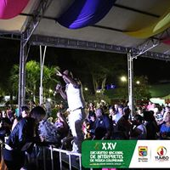
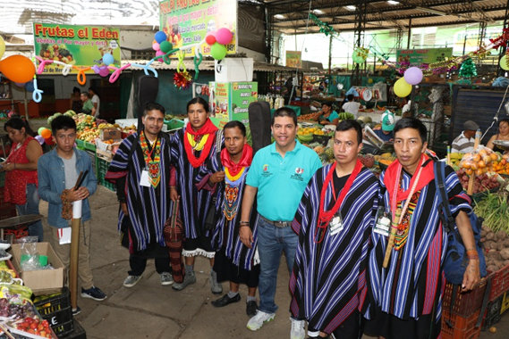
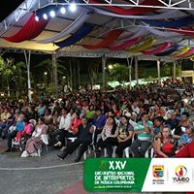
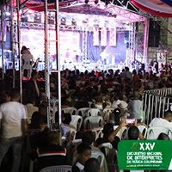

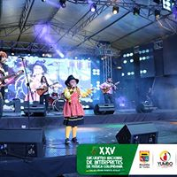
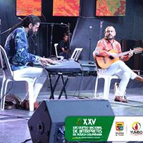

6° ENCUENTRO NACIONAL DE TEATRO “MANOS A LA OBRA”
Realizado del 20 al 26 de agosto,

4 grupos municipales
La Esfinge
Pa fuera producción
Fundación Cielo Azul
De la Barca Teatro
7 grupos de la ciudad de Cali
Teatro del Presagio
Bellas Artes
Luna Llena
Proyecto Colombeat
Circo Herencias
Aescena
Voces del Cuerpo
2 grupos nacionales
El Taller del Juglar - Bogotá
Alto Grado Teatro - Magdalena
1 grupo internacional
Teatro Rodante de México

En total se presentaron 14 agrupaciones y 17 funciones utilizando diferentes espacio tales como: Plazoleta del Parque Belalcazar, Instituciones Educativas, Auditorio del Instituto Municipal de Cultura de Yumbo, Auditorio de Sintramunicipio y Sutimac.

Se llevó obra de teatro de Títeres a la zona rural; Institución Educativa José Antonio Galán del Corregimiento de San Marcos y la Institución Educativa General Santander de Montañitas.

Total Beneficiados 3.200 aproximadamente.

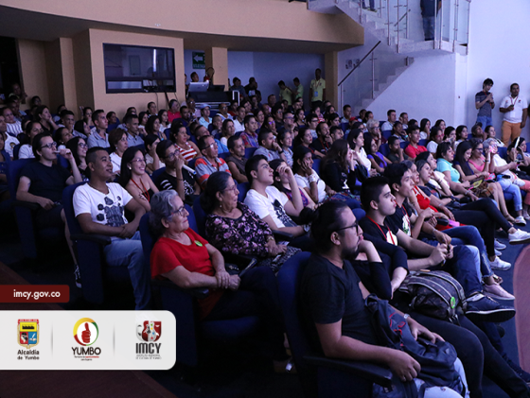
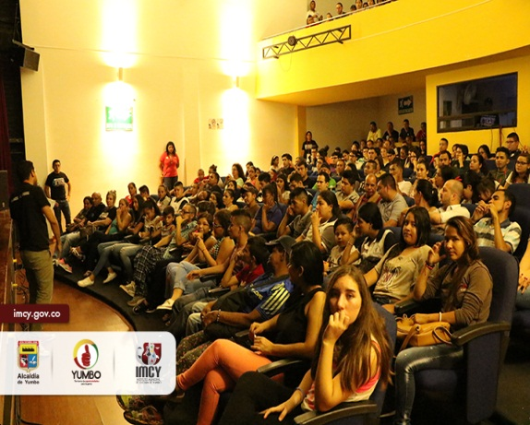
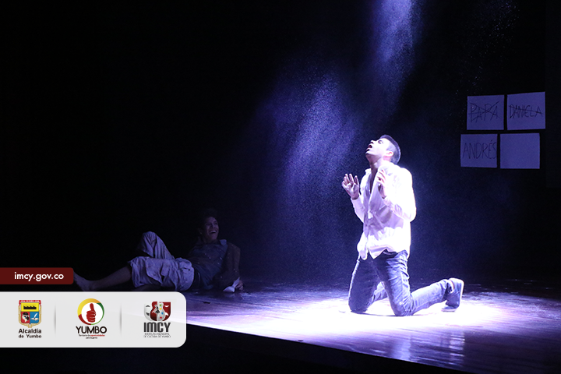

PROGRAMA 5

Bibliotecas, espacios de la gente para un territorio de oportunidades

PROYECTO 5

METAS | CUMPLIMIENTO
Fortalecer 4 servicios que presta la Red Publica Biblioteca Municipal. (Se fortalece 1 servicio por año) | 100%
Desarrollar 1 estrategia para el fomento de los servicios de la Biblioteca Pública Municipal. (1 estrategia para el cuatrienio) | 100%

Realizar Fortalecimiento al servicio de asesoría y orientación bibliotecaria.
Se realizó fortalecimiento al servicio de asesoría y orientación bibliotecaria con Capacitaciones al Personal Bibliotecario, Actividad encaminada como aprendizaje, para aumentar los conocimientos y cambiar actitudes en el desempeño de su trabajo. 25 personas capacitadas.
Temas desarrollados:
Taller de Clima Laboral “Lugar Biblioteca Municipal”
Taller de Promoción de Lectura “Lugar Biblioteca Departamental”

Actividad uso y apropiación de las Herramientas TIC, dirigido al adulto y adulto mayor, el adulto mayor como participante activo de la sociedad se ve obligado a involucrarse dentro de estos nuevos procesos de aprendizaje y enfrentarse al mundo actual a través de su contacto con las TIC. Realizado en la Biblioteca Publica dos veces por semana, dos horas por clase para una intensidad de 46 horas. Se beneficiaron 21 Usuarios

Se desarrollaron actividades para dar cumplimiento a la estrategia para el fomento de los servicios de la Biblioteca Pública Municipal tales como:

ACTIVIDAD DESARROLLADA | IMPACTO GENERADO
Semana del Libro y Día Internacional del Idioma | 967 Usuarios
Actividades de lectura al parque (3) | 253 Usuarios
Actividades de Tertulia Literaria 4 | 126 Usuarios
Actividad uso y apropiación de las Herramientas TIC | 21 Usuarios
XXII Concurso Anual del Cuento Literario | 230 Participantes
Actividad de Visitas Guiadas | 512 Estudiantes
Actividad de Góticas de Lectura | 417 Usuarios
Actividad de Lectura en Voz Alta | 518 Usuarios
Actividad Hora del Cuento | 969 Usuarios
Prestación de los 5 Servicios Continuos | 8893 Usuarios
Vacaciones Creativas | 87 Participantes

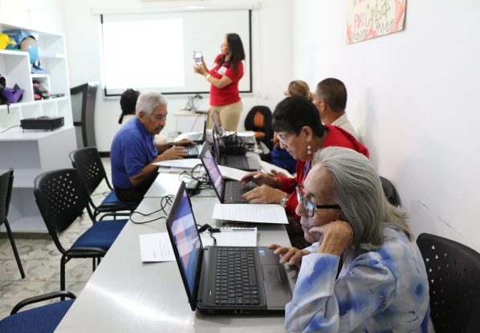
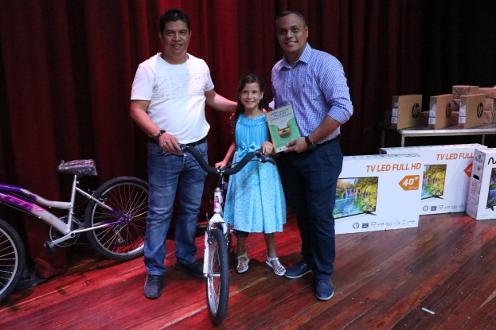

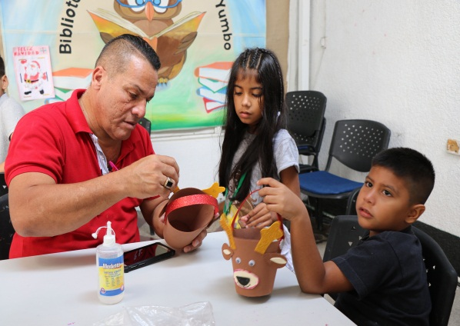
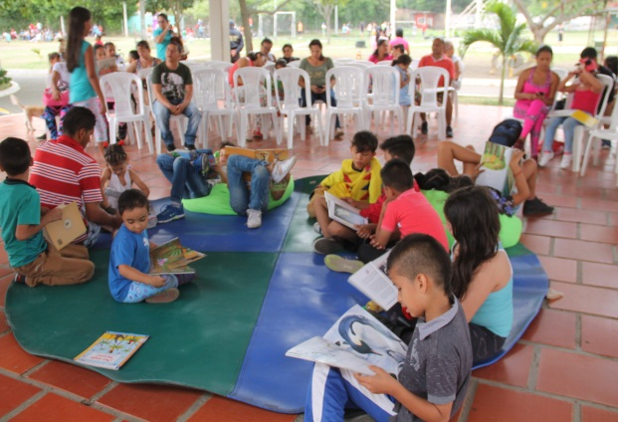

GESTIÓN ADMINISTRATIVA
CUMPLIMIENTO ACTIVIDADES GESTIÓN 2018
Se ejecutó el 96% del total de actividades en los 5 programas del plan de desarrollo Municipal, Yumbo, Territorio de Oportunidades Para la Gente en el sector Cultura, Vigencia 2018.
CUMPLIMIENTO META RESULTADO 2018
META RESULTADO | INDICADOR | PROGRAMACION 2018 | AVANCE 2018 | CUMPLIMIENTO %
Incrementar en un 60% la población atendida en programas institucionales. | Porcentaje de la población atendida en programas institucionales | 9.100 | 80.571 | 885%

GESTIÓN JURÍDICA Y CONTRATACIÓN
Total de contratos celebrados durante la vigencia 2018 en el Instituto Municipal de Cultura de Yumbo.
Modalidad de Selección | # de contratos
Contratación Directa | 190
Licitación Pública | 1
Mínima Cuantía | 13
Selección Abreviada | 4
Total | 208

Se realizó la rendición de la cuenta de manera oportuna de la contratación celebrada durante la vigencia 2018 dentro de la plataforma de SIA OBSERVA. A su vez se enviaron mes a mes la relación de la contratación celebrada a la Personería Municipal de Yumbo.
Se dio cumplimiento a la publicación de la contratación realizada en la entidad en la Plataforma del SECOP.

GESTIÓN DEL TALENTO HUMANO
El proceso de Gestión del Talento Humano Formuló, adoptó y desarrolló el Plan de Desarrollo del Talento Humano del IMCY mediante Resolución No. 10-03-18-05 del 09 de enero de 2018.

Se realizó la evaluación de Desempeño Laboral en los tiempos establecidos por la normatividad vigente. El 15 de febrero de 2018 se realizó al personal de Carrera Administrativa la evaluación de Desempeño Laboral correspondiente al segundo semestre de 2017 y evaluación definitiva. Y se fijaron los Compromisos pactados para la Vigencia 2018.

El 15 de Agosto de 2018 se realizó la primera evaluación parcial semestral de la vigencia 2018.

Se dio cumplimiento al Plan Institucional de Capacitación en el mes de Noviembre de 2018.

Dando cumplimiento a los requerimientos de MIPG se establece el Plan Anual de Vacantes y el Plan de Previsión del Talento Humano.

GESTIÓN DOCUMENTAL
El avance y cumplimiento de las actividades establecidas en el Programa de Gestión Documental en la vigencia 2018 fue de un 63%. Avance que se obtiene de realizar revisión del documento PGD que enmarca las actividades del deber ser del proceso de gestión documental versus las actividades desarrolladas durante la vigencia.

Entre las actividades más relevantes se mencionan:

- Levantamiento del INVENTARIO DE ACTIVOS DE INFORMACIÓN DE LA ENTIDAD.

- Levantamiento del ESQUEMA DE PUBLICACIÓN DE LA ENTIDAD

- Levantamiento del ÍNDICE DE INFORMACIÓN CLASIFICADA Y RESERVADA

- Levantamiento del PINAR (PLAN INSTITUCIONAL DE ARCHIVO)

Se realizaron capacitaciones al personal vinculado a la entidad en temas relacionados con elementos que exige el Modelo Integrado de Planeación y Gestión, respecto a Gestión Documental en la entidad.

Con estos avances se logró dar cumplimiento a los requerimientos de la Ley
1712 de 2014, Ley de trasparencia y acceso a la información pública.

Se realizaron capacitaciones para el ajuste de las Tablas de Retención Documental.

Se dio inicio al proceso de actualización de las Tablas de Retención Documental para el Instituto municipal de Cultura de Yumbo.

GESTIÓN ECONÓMICA Y FINANCIERA
PROGRAMA | META PRODUCTO | APROPICION DEFINITIVA 2018 | % DE EJECUCION  2018
Infraestructura artística y cultural para la gente | Adecuar 4 espacios para garantizar el desarrollo artístico y cultural del Instituto Municipal de Cultura, IMCY. | N/A | N/A
 | Formular 1 Plan Municipal de Infraestructura Artística y Cultural. | N/A | N/A
 | Implementar el 100% de la fase de corto plazo del Plan Municipal de Infraestructura Artística y Cultural. | $ 412.573.185 | 99%
Yumbo, Territorio de Conservación y salvaguardia del Patrimonio Cultural | Implementar 1 programa para la Gestión, Protección, Salvaguarda y Promoción del Patrimonio Cultural. | $187.100.000 | 100%
Formación y capacitación artística y cultural para un territorio de paz y oportunidades | Aumentar a 30 el número de graduados en la escuela de Artes Integradas. | $ 249.700.000 | 100%
 | Desarrollar 18 talleres de formación artística. | $ 833.880.961 | 99%
 | Desarrollar 1 Programa de fortalecimiento y promoción artística y cultural. | $ 23.565.039 | 100%
 | Implementar 1 sistema de seguimiento y evaluación para el mejoramiento continuo de la calidad del proceso formativo institucional | Gestión | Gestión
Fomento y difusión artística y cultural para un territorio de oportunidades | Fomentar la creación de 4 empresas culturales. | $ 5.000.000 | 100%
 | Implementar 1 programa de promoción y circulación artística y cultural. | $ 2.770.331.013 | 99%
 | Realizar 4 encuentros Nacionales de Danzas. | $ 160.000.000 | 100%
 | Realizar 4 encuentros Nacionales de Intérpretes de Música Colombiana. | $ 309.376.011 | 100%
 | Realizar 2 encuentros de Teatro. | $ 45.000.000 | 100%
Bibliotecas, espacios de la gente para un territorio de oportunidades | Fortalecer 4 servicios que presta la Red Publica Biblioteca Municipal. | $ 160.600.000 | 100%
 | Desarrollar 1 estrategia para el fomento de los servicios de la Biblioteca Pública Municipal. | $ 785.774.829 | 100%
TOTAL |  | $ 5.942.901.038,00 | 99%

MANTENIMIENTO Y ADMINISTRACIÓN DE BIENES
ÁREA TECNOLÓGICA
En la vigencia 2018 se realizó mantenimiento preventivo y correctivo (2) en el año realizados en el mes de febrero y agosto.
Se realizaron respaldos de la información institucional con el objetivo de salvaguarda la información institucional y que esta quede almacenada en el servidor. Se establecieron carpetas compartidas
Se realizó la respectiva capacitación a cada gestión de proceso para la adecuada utilización de la herramienta.

LUIS ALBEIRO GUTIÉRREZ AYALA
Gerente IMCY

Reviso y aprobó: Luis Albeiro Gutiérrez Ayala
Proyectó: Francia E. Ch.

